# CÁC BÉ THAM GIA LỄ HỘI MỪNG NGÀY 8/3

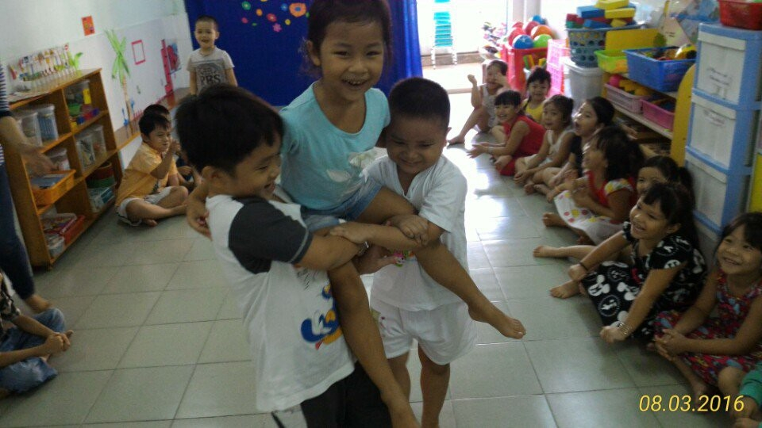

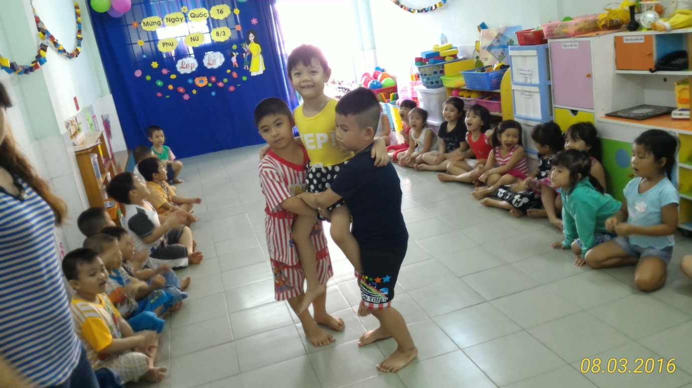

Các bạn trai lớp Lá 1 đang làm gì đó?

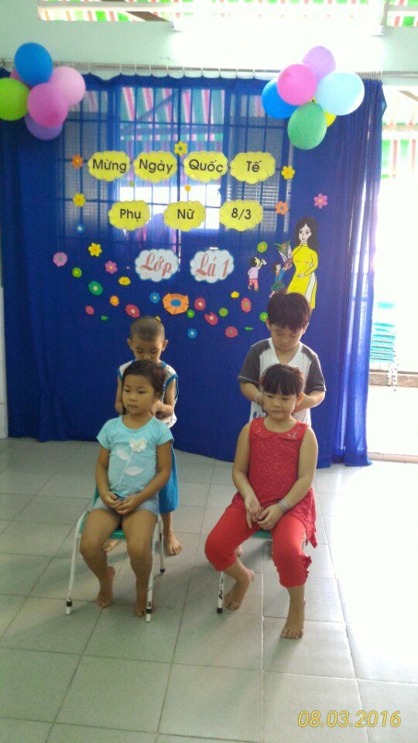

Các bé lớp Mầm 2 làm thiệp tặng mẹ

